№ в избир.  списке | ФАМИЛИЯ ИМЯ ОТЧЕСТВО | Телефон | эл. почта скайп | Место работы | Дата и Место рождения | Адрес
 | РСФСР
 | СВЕРДЛОВСКИЙ
207 | КАСИМОВ ЕВГЕНИЙ ПЕТРОВИЧ  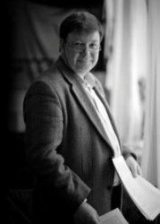 | +7 (343) 3-547-560  +7 (343) 3-547-561  (343) 354−75−49, 354−75−75 | zsso@zsso.ru | депутат Законодательного Собрания Свердловской области | 21.04.1954г.  Место рождения: г. Коркино Челябинской области | 620031, Екатеринбург, ул. Бориса Ельцина, д.10
208 | ШАДРИН ДМИТРИЙ ИГОРЕВИЧ  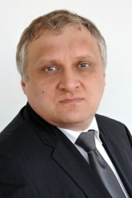 | +7 (343) 354 76 37  +7 (343) 3-547-560  +7 (343) 3-547-561  (343) 354−75−49, 354−75−75 | shadrin@zsso.ru,  zsso@zsso.ru | депутат Законодательного Собрания Свердловской области | 06.05.1964г.  Место рождения: г. Свердловск-44 | 620031, Екатеринбург, ул. Бориса Ельцина, д.10

